Optimale zuurtegraad geeft hogere opbrengst, betere bodemkwaliteit en minder uitspoeling.

De bodem-pH blijft één van de belangrijkste aandachtspunten van de Belgische land- en tuinbouwpercelen. De pH of zuurtegraad heeft een belangrijke invloed op de bodemvruchtbaarheid en bodemkwaliteit. Een gunstige pH bevordert de vrijstelling van nutriënten door mineralisatie van organische stof. Daarnaast bepaalt de zuurtegraad van de bodem ook de beschikbaarheid van voedingselementen in de bodem en de opneembaarheid ervan door de gewassen (Figuur 1).
Een niet-optimale pH resulteert in een minder efficiënte benutting van de (toegediende) voedingselementen. Bij een te lage pH dalen de beschikbaarheid en opname van stikstof, fosfor, kalium, magnesium en zwavel. Dit is beperkend voor de plantengroei en in het bijzonder voor de groei van de wortels en de jeugdgroei van de plant. Een aantal spoorelementen is daarentegen zeer oplosbaar in zure bodem, in zoverre zelfs dat ze in schadelijke hoeveelheden voor de planten beschikbaar worden.
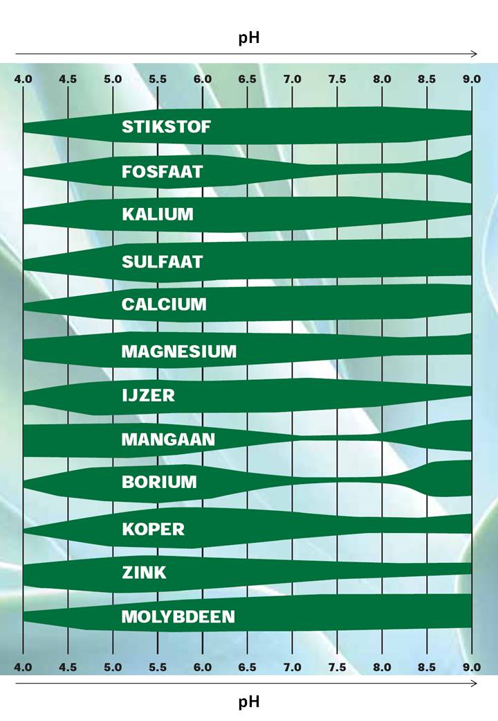
Figuur 1: Beschikbaarheid van de voedingselementen in functie van de pH (hier voor een zandgrond). Hoe breder de balk, hoe groter de beschikbaarheid bij de vermelde pH. (BAC, http//www.baconline.nl/downloads/ folders/element_en.pdf).

Een optimale pH is niet alleen belangrijk voor de gewasgroei en nutriëntopname, maar ook voor de gevoeligheid voor en de ontwikkeling van ziekten.
Zuurtegraad en opbrengst

De zuurtegraad (pH) van de bodem bepaalt welke voedingselementen beschikbaar zijn in de bodem en in welke mate ze kunnen worden opgenomen door de gewassen. Een niet-optimale bodem-pH zal dus tot een minder efficiënte benutting van de toegediende voedingsstoffen (bemesting) leiden. De optimale pH is afhankelijk van de grondsoort, het gehalte aan organische stof en de teelt. In Figuur 2 wordt voor de belangrijkste teelten in Vlaanderen voor verschillende textuurklassen de opbrengst weergegeven in functie van de pH. Zo is duidelijk zichtbaar dat de optimale pH sterk beïnvloed wordt door de grondsoort en dat sommige teelten veel gevoeliger zijn voor een niet optimale pH dan andere. De praktijk van het grondonderzoek leert ons overduidelijk dat op gronden met zowel een te lage pH (zure gronden) als een te hoge pH (overbekalking) een normale nutriëntenvoorziening en -opname uitgesloten is. Daardoor kan een ongunstige pH tot belangrijke opbrengst- en kwaliteitsverliezen leiden.
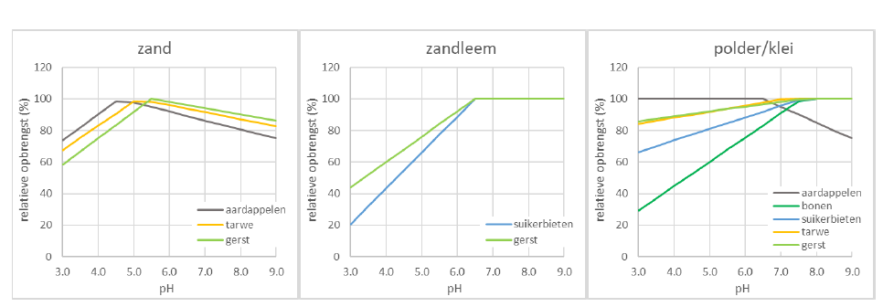
Figuur 2: Optimale pH-opbrengstresponscurves voor de belangrijkste teelt(groep)en in Vlaanderen, per bodemtextuurklasse en bij een optimaal organische-stofgehalte (o.b.v. Dillen & Deckers, 2016; Decekrs & Bries, 2013; Bries & Moermans, 2015; Boksma, 1967; Loman&Bakker, 1973; Tumusiime et al., 2010)

Naast het optreden van gebreks- of overmaatverschijnselen kunnen ook ongunstige mineralenverhoudingen in de gewassen optreden als gevolg van een ongunstige mineralenverhouding in de bodem. Dit is vooral van belang bij voedergewassen.

Waarom verzuurt mijn bodem?
Verzuring van de bodem is een natuurlijk proces dat in onze streken versterkt wordt door antropogene invloeden zoals landgebruik, ploegdiepte, bemesting met zuurwerkende meststoffen, enz. De belangrijkste natuurlijke processen waardoor bodems verzuren zijn ademhaling en afbraak van organisch materiaal. Ook de gewasopname van nutriënten heeft een invloed op de pH. Omdat de wisselwerking tussen opgeloste nutriënten een invloed heeft op de pH van de bodem zal ook uitspoeling (van nitraat) een invloed hebben op de zuurtegraad. Het gebruik van meststoffen in de bodem kan ook een invloed hebben op de zuurtegraad. Zuurwerkende meststoffen verlagen de pH en basisch werkende meststoffen verhogen deze. Een aantal frequent gebruikte N-houdende kunstmeststoffen hebben een verzurende werking op de bodem. Dit in tegenstelling tot verschillende organische meststoffen zoals stalmest of compost die naast hun positieve effect op opbouw van organisch materiaal ook de pH van de bodem zullen verhogen. Een ander belangrijke antropogene factor die de verzuring beïnvloedt, is de ploegdiepte. Immers hoe dieper er geploegd wordt, hoe groter het volume grond dat moet ontzuurd worden.
In de bodem zijn bufferprocessen aanwezig die de verzuring tegengaan. Percelen die goed voorzien zijn van organisch materiaal gaan ook een betere buffer hebben tegen verzuring. De buffercapaciteit van de bodem is echter te beperkt waardoor om de pH op peil te houden er moet dan ook, in functie van de bodem en de gewassen, regelmatig moet bekalkt worden.

Streefzone, toestand Vlaanderen

De optimale pH is afhankelijk van de teelt, de textuurklasse en het organische stofgehalte. Op basis van jarenlange proefveldgegevens werden daardoor streefzones vastgelegd. In Tabel 1 worden de beoordelingsklassen voor akkers, zoals gehanteerd in het bemestingsexpertsysteem BEMEX (BDB), weergegeven.
Tabel 1: Beoordeling van de pH-KCl voor bouwland, groentepercelen, moes- en siertuinen in functie van de textuurklasse (enkel geldig bij een normaal koolstofgehalte). Bron: BDB.
bodemvruchtbaarheids-klasse | pH-KCl
 | zand | zandleem | leem | polders
sterk zuur  laag  tamelijk laag  streefzone  tamelijk hoog  hoog  zeer hoog | < 4,0  4,0 - 4,5  4,6 - 5,1  5,2 - 5,6  5,7 - 6,2  6,3 - 6,8  > 6,8 | < 4,5  4,5 - 5,5  5,6 - 6,1  6,2 - 6,6  6,7 - 6,9  7,0 - 7,4  > 7,4 | < 5,0  5,0 - 6,0  6,1 - 6,6  6,7 - 7,3  7,4 - 7,7  7,8 - 8,0  > 8,0 | < 5,5  5,5 - 6,4  6,5 - 7,1  7,2 - 7,7  7,8 - 7,9  8,0 - 8,1  > 8,1

De zuurtegraad van de bodem kan gemeten worden als de pH-water, of als pH-KCl, waarbij een bodemmonster in een KCl-oplossing in suspensie wordt gebracht. Aangezien het zoutgehalte van de bodem fluctueert tijdens het jaar, zal de pH-water ook schommelen i.f.v. het tijdstip van de meting. De pH-KCl wordt niet beïnvloed door het zoutgehalte en is dan ook stabieler gedurende het ganse jaar. Bovendien vormt de pH-KCl een betere basis voor het beoordelen van de zuurtegraad en het berekenen van bekalkingsadviezen.
Dat de zuurtegraad een belangrijk aandachtspunt blijft voor de Vlaamse land- en tuinbouwers blijkt uit Figuur 3. In deze figuur wordt een overzicht gegeven van het aantal percelen waar in de periode 2015-2019 een bodemstaal werd genomen en de pH in kaart werd gebracht (door BDB).

Figuur 3: Procentuele verdeling van de akkerbouwstalen in 7 beoordelingsklassen voor de bodemvruchtbaarheidsparameter pH (geografisch niveau België) (databank BDB, 1/9/2015 - 31/8/2019).
We zien dat slechts 32.8% van de percelen in de streefzone zit. Net iets meer dan 50% van de percelen zit beneden de streefzone en hebben dus een pH die te laag is. Voor 16% van de percelen zit de pH laag waardoor zelfs met een bekalking het eerstvolgende teeltjaar niet het maximale opbrengstpotentieel zal gehaald worden. Aangezien een te hoge pH ook zorgt voor het niet opneembaar zijn van een aantal voedingselementen is ook te veel bekalken geen goede praktijk: op de percelen die een pH hebben boven de streefzone is bekalken dan ook ten zeerste af te raden. Bij een te hoge pH kunnen problemen optreden met de opneembaarheid van bepaalde voedingselementen zoals magnesium, mangaan en boor.

Te lage pH, wat kost me dat
Een te lage pH kan verbeterd worden door te bekalken. De jaarlijkse opbrengstverliezen door een niet optimale pH werden in kaart gebracht door het onderzoek “Invloed van pH en bekalking op stikstofbemesting, -nitraatresidu en –uitspoeling”, uitgevoerd door Bodemkundige Dienst van België in opdracht van VLM (2019). Gemiddelde opbrengsten per teeltgroep worden hierbij uitgedrukt in € per hectare, gebaseerd op gemiddelde marktcijfers van de laatste jaren. De totale jaarlijkse opbrengstderving voor heel Vlaanderen bedraagt gemiddeld 167 € per hectare. De grootste totale opbrengstderving wordt berekend voor maïs (de akkerbouwteelt met het grootste areaal), gevolgd door groenten (teelten met de hoogste marktprijzen). Voor weiland zijn de opbrengstdervingen zoals verwacht het laagst. Op deze manier wordt berekend dat, om alle percelen in Vlaanderen binnen de pH-streefzone te brengen, een éénmalige bekalkingshoeveelheid van gemiddelde 944 zbw nodig is hetzij 113 € per hectare. Aangezien de gemiddelde jaarlijkse opbrengstderving omwille van sub-optimale pH in Vlaanderen geschat wordt op 167 € per hectare, kan gesteld worden dat de éénmalige investering in een herstelbekalking in de meeste gevallen op 1 jaar tijd kan terugverdiend worden, met een gunstig effect op alle volgende jaren van de rotatie. Vervolgens zal, om de pH blijvend in orde te houden, elke vier jaar een onderhoudsbekalking uitgevoerd moeten worden die ongeveer 50 € per hectare kost. Belangrijk om weten is dat per cm dat men dieper ploegt, de bekalkingskost op de meeste bodems stijgt met 10 € per hectare, alleen al voor de hogere bekalkingdosis die nodig is om het toegenomen bouwvoorvolume te ontzuren. Deze quick win maakt het meer dan de moeite waard om enerzijds de pH in orde te brengen en anderzijds grondig na te denken over de ploegdiepte. Correcte informatie over het eigen perceel kan enkel bekomen worden op basis van een perceelspecifiek bodemstaal.

Bekalkingsadviezen

Het bekalkingsadvies wordt uitgedrukt in zuurbindende waarde (zbw) per hectare. Wanneer de pH van het perceel lager is dan de streefzone wordt een herstelbekalking geadviseerd om de pH terug binnen de streefzone te krijgen. De bekalking moet dan zo snel mogelijk gegeven worden om de bodem te ontzuren en verder opbrengstverlies te vermijden. Als de pH binnen de streefzone valt, wordt een onderhoudsbekalking geadviseerd om de pH binnen de streefzone te houden gedurende de volgende 3 jaren. De onderhoudsbekalking moet de natuurlijke verzuring van de bodem en de verzuring door het gebruik van zuurwerkende meststoffen compenseren. Als de pH boven de streefzone valt, mag er in geen geval bekalkt worden. Omdat de optimale zuurtegraad niet enkel afhankelijk is van de grondsoort maar ook van het organische koolstofgehalte kan een gedetailleerde beoordeling van de zuurtegraad en bekalingsadvies enkel gebeuren op basis van een perceelspecifiek bodemstaal. Het bekalkingsadvies dat via dit bodemstaal bekomen wordt en uitgedrukt is in zbw/ha dient de landbouwer zelf om te rekenen naar kg/ha van de kalksoort die gebruikt wordt. De inhoud van de kalksoort dient de landbouwer na te vragen bij de leverancier. We duiden met een voorbeeld.
Wanneer het bekalkingsadvies op basis van de bodemontleding 2000 zuurbindende waarde per hectare bedraagt en de landbouwer gaat een kalksoort gebruiken met een inhoud van 54 zbw dan dient hij van deze kalksoort 3704 kg/ha toe te dienen. Dit kan hij berekenen zoals hieronder weergegeven:
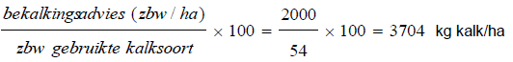
Het calciumgehalte hangt nauw samen met de pH. Een lage pH is doorgaans gelinkt aan een laag calciumgehalte. Bekalking verhoogt de pH en het calciumgehalte. Bij een pH hoger dan de streefzone in combinatie met een laag calciumgehalte wordt een calciumtoediening (meststof met basenequivalent 0) aangeraden, maar zonder de bedoeling om de pH te verhogen.

Bekalking, praktische tips

Vooraleer we een bekalking gaan uitvoeren zijn er enkele aandachtspunten die best in rekening worden gebracht om een zo optimaal mogelijk resultaat te bekomen:
- Voor welke teelt in de rotatie bekalken
- Tijdstip bekalken
- Keuze kalksoort en maximale dosis
- Combinatie met meststoffen (hetgeen best vermeden wordt)
- Extra N mineralisatie
- Overbekalking

Voor een eventuele bekalking bekijken we voor welke teelt deze best kan uitgevoerd worden. In de akkerbouw is het bij de bekalkingsadvisering uitermate belangrijk om rekening te houden met de verschillende teelten in de vruchtwisseling, zodat niet alleen gestreefd wordt naar een globale optimale pH voor de ganse rotatie, maar de bekalking per teelt kan aangepast worden (er zijn kalkvrezende, kalkminnende en kalkverdragende gewassen).
Het is aangewezen om percelen met een pH lager dan de streefzone zo snel mogelijk te bekalken, d.w.z. zo mogelijk onmiddellijk na de vorige teelt (bv. op de graanstoppel), en de kalk goed in te werken om een maximaal effect te hebben voor de volgende teelt. De werkingstermijn van de toegediende kalk varieert tussen enkele maanden en enkele jaren afhankelijk van het soort kalk en de toedieningswijze. Voor een snelle werking gebruikt men het best een fijnere kalksoort. Ook het inwerken van de kalk zorgt voor een sneller resultaat door een maximaal contact tussen de (fijne) kalkdeeltjes en de bodemdeeltjes.
Ook kan de bekalking, afhankelijk van de teeltrotatie of van de zwaarte van de nodige bekalking, al dan niet in fracties worden ingepland voor en na het ploegen.
Bij de keuze van de kalksoort moet ook rekening gehouden worden met het magnesium- of calciumgehalte van de bodem. Op percelen met een eerder hoger magnesiumgehalte maar met een calciumgehalte lager dan de streefzone heeft een kalk met een laag magnesiumgehalte de voorkeur zodat de bodem extra wordt verrijkt met calcium en niet met magnesium.
Kalk mag ook nooit gemengd worden met meststoffen die fosfaten of sulfaten bevatten. Je mag dus geen kalk toedienen op een perceel waar recent drijfmest werd uitgereden of sulfaathoudende meststoffen (patentkali, kaliumsulfaat, magnesiumsulfaat, kieseriet, enz.) werden toegediend. Fosfaat en sulfaat zullen zich namelijk binden aan de kalkdeeltjes waardoor ze niet kunnen worden opgenomen door het gewas. Ook ammoniumhoudende meststoffen worden best niet gemengd met kalk omdat dan een deel van de stikstof verloren gaat via vervluchtiging. Tussen het bekalken en bemesten wordt minstens een periode van 4 weken gerespecteerd, maar beter is te bekalken vóór de winter zodat kalk lang kan inwerken.
Bekalken heeft wel een tijdelijk effect op de mineralisatie. Bekalking stimuleert het bodemleven en bijgevolg ook de stikstofmineralisatie. Een deel van deze extra stikstof komt vrij tijdens het najaar en de winter. Om deze reden is het ten zeerste aan te bevelen om na bekalking een winterteelt of groenbedekker te zaaien om de extra vrijgekomen stikstof vast te leggen. Door te zorgen voor een optimale pH worden de voedingselementen nadien beter benut door de volggewassen.
Tenslotte moet ook een te hoge pH vermeden worden, omdat ook hierdoor gebreksverschijnselen kunnen optreden. Indien de pH boven de streefzone valt, mag er dus in geen geval bekalkt worden.
Besluit

Een optimale zuurtegraad draagt bij aan een goede bodemkwaliteit. Uit analyse van data blijkt duidelijk dat er nog heel wat percelen in Vlaanderen zijn waar de pH beneden de streefzone zit en een bekalking aangewezen is. Een optimale pH zorgt voor een betere opname van de voedingselementen (waaronder stikstof) en bijgevolg voor een hogere opbrengst. Door het positief effect op de opneembaarheid en beschikbaarheid van nutriënten in de bodem zorgt een pH binnen de streefzone ook voor een hogere efficiëntie van de toegediende meststoffen. Samengevat, een optimale pH geeft hogere opbrengsten en minder nutriënten die achterblijven voor uitspoeling.

Auteur: Davy Vandervelpen – B3W
Dit artikel is geschreven door B3W (Begeleidingsdienst voor een Betere Bodem en Waterkwaliteit). B3W is sinds 2021 de nieuwe begeleidingsdienst voor Betere Bodem en Waterkwaliteit en vervangt het vroegere CVBB met een heroriëntatie van de aanpak. Wil je hier of over andere thema’s meer weten, kan je met ons kennismaken op de werktuigendagen in Oudenaarde op 25 en 26 september.
Bezoek onze stand (nummer 159) zodat we samen kunnen boeren voor een betere bodem- en waterkwaliteit.
Wanneer je ons bezoekt en ook je contactgegevens achterlaat, maak je kans op één van de gratis bodemstalen ter waarde van 75 euro bij een labo naar keuze.

